- [Titre]

[Photo] | [Localisation], [Date]  Paragraphe présentant la situation de départ des deux camps et le contexte historique.


Durée : [4 à 12] Tours
Dimension : 180 x 120 cm

Les XXX se placent en premier

Les YYY jouent en premier.

Conditions de Victoire :
A compléter

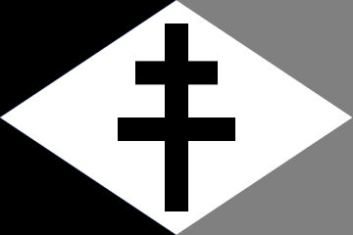  Division, Bataillon ou régiment  1er Groupe : Se déploie à …  - Formation A  - Formation B  2ème Groupe : Se déploie à …  - Formation C  - Formation D |   Division, Bataillon ou régiment  1er Groupe : Se déploie à …  - Formation A  - Formation B  2ème Groupe : Se déploie à …  - Formation C  - Formation D

Notes : Indiquer ici les règles spéciales pour le scénario.

Drapeaux des nationalités

 |  |  |  |  |  | 
Allemagne | Angleterre  France 39-40 | Canada | Français Libres | Italie | URSS | Etats Unis

 |  |  | 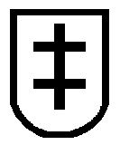
Finlande | Hongrie | Roumanie | Slovaquie

